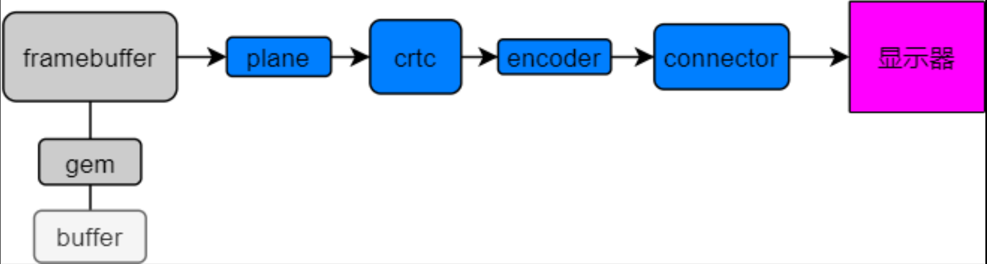
蓝色框表示 KMS 里的模块
内核显示模式设置(KMS)：全称 Kernel Mode Setting，主要负责显示的控制，包括屏幕分辨 率、屏幕刷新率和颜色深度等等。
CRTC：就是指显示控制器，在 DRM 里有多个显存，就可以通过操作 CRTC 来控制要显示那个显存。
Encoder：负责从 CRTC 里输出的 timing 时序转换成外部设备所需要的信号的模块，同时也 负责控制 LCD 的显示。
Connector：连接物理显示设备的连接器，比如 DSI、HDMI 等等。
Plane：负责获取显存，在输出到 CRTC 里，说明 CRTC 必须要有一个 Plane。

图形执行管理器(GEM)：全称 Graphics Execution Manager，这是一个内存管理器，主要负 责内存的分配和释放，可以调用 GPU。GEM 是负责和物理的 buffer 打交道不是 framebuffer。 plane 把获取到显存输出到 crtc 里，crtc 通过 connector 接口输出到显示器
plane 是连接 crtc 和 framebuffer 的纽带，而 encoder 是连接 crtc 和 connector 的纽带。

DRM 驱动的核心主要就一个 drm_driver 结构体，驱动程序要初始化 drm_driver 结构体，然后调用 drm_dev_init 函数，将其注册到 DRM core

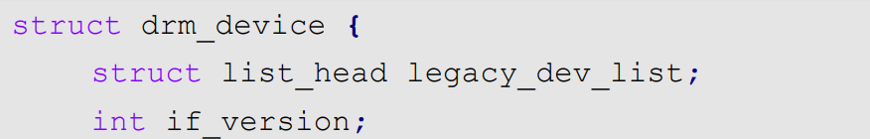
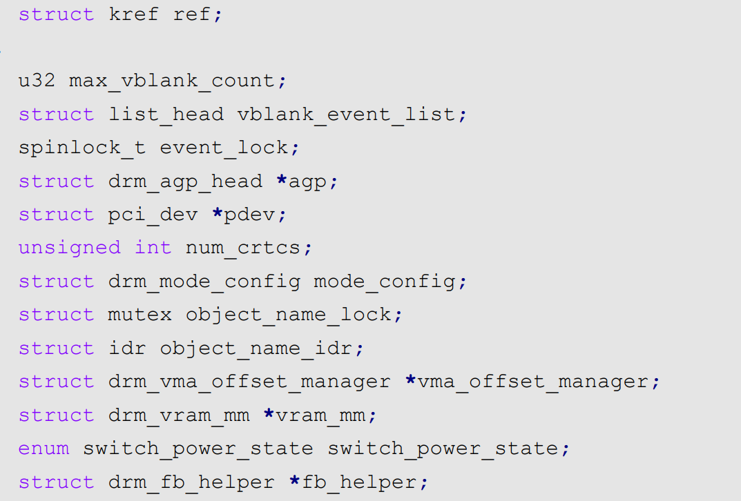
drm_driver 结构体
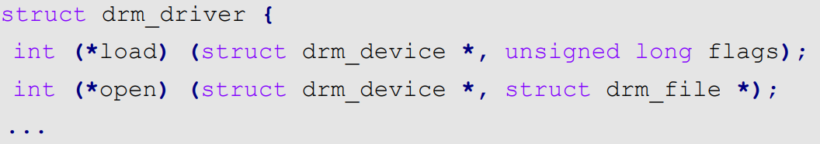

控制器挂载在Platform总线上，调用probe的时候自动初始化这些驱动
->probe->drm_dev_alloc()
drm_dev_alloc 会通过调用 drm_dev_init 函数将 drm_driver 和 drm_device 联系起来， drm_device 结构体里面有个 drvier 指针成员变量，此成员变量指向 DRM 设备对应的 DRM 驱动的。因此，drm_dev_init 函数会通过将 drm_device 下的 driver 成员变量指向 drm_driver 来实现 两者相连
drm_panel
在 connector 初始化的时候，就会调用 drm_panel 结构体里的获取屏幕 参数函数(所以我们只需要提供一个屏的驱动就能正常显示了)
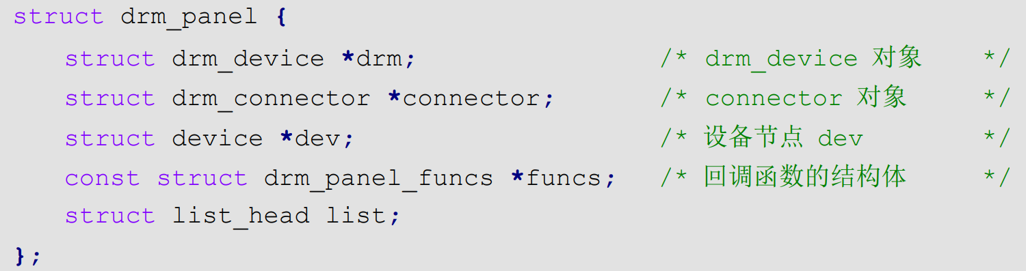
panel_simple 在 drm_panel 基础上增加了一些成员变量，相当于继承类
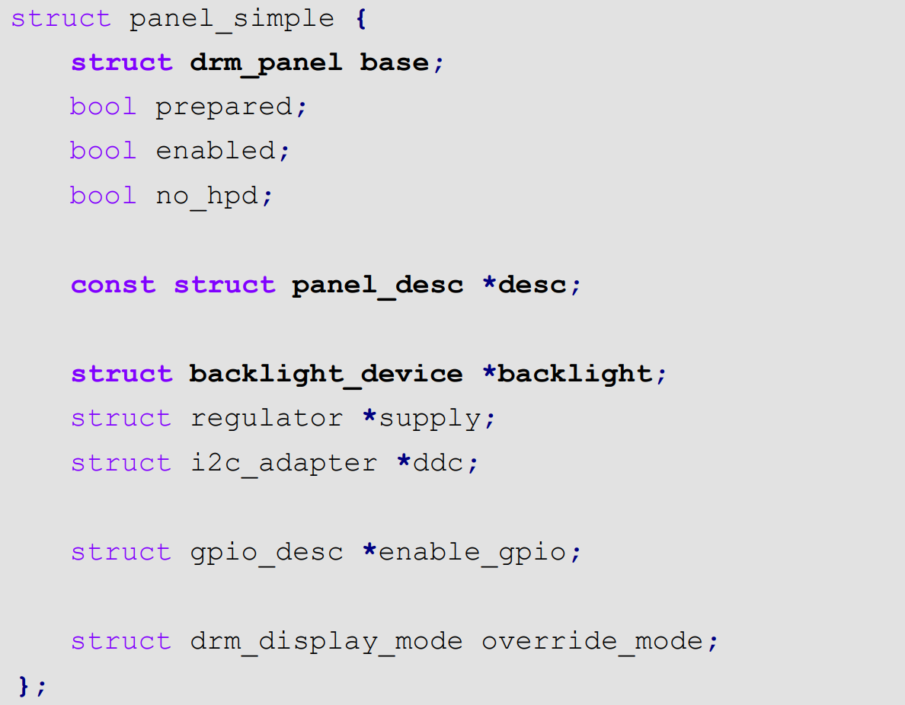
panel_simple 结构体用来管理 LCD 设备
在 platform 框架里有个 data 成员变量，这个是一个 void 类型的指针，这里指 向对应屏幕数据

